**Android sitema**

Android eta ordenagailuen sistema eragileak desberdinak dira hainbat arloetan, baina baita antzekotasun handiak ere daude. Hona hemen batzuk:

**Desberdinak:**

1. **Erabilera eta Tailerra:** Android sistema nagusiki mugikorretan erabiliko da, telefono eta tabletetan. Aldiz, ordenagailuen sistema eragileek, baita desktop, laptop edo zerbitzarietan ere erabil daitezke.
2. **Interfazea:** Android-en interfazea estuagoa eta pantaila txikiko gailuetarako egokitua izaten da. Ordenagailuen sistema eragileak, berriz, interfaze zabala eta teklado/mouse kontrolagailuetarako egokitua izaten da.
3. **Prozesagailua eta Hardware:** Android sistema nagusiki ARM arkitekturako prozesagailuak erabiliko ditu, hainbat fabrikatzaileek egindako gailuetan. Ordenagailuen sistema eragileek, ordea, ARM eta x86 arkitekturak erabil ditzakete, baina nagusiki x86 erabiliz.

**Antzekotasunak:**

1. **Linux Oinarria:** Android sistema eragileak Linux oinarria dauka, hainbat kode-atzeko elementuak daudelarik. Ordenagailuen sistema eragileek ere, hainbat distribuzioek Linux oinarria daukate.
2. **Multitasking:** Bi sistema eragileek multitasking ahalbidetzen dute, hau da, hainbat aplikazio edo programa irekitzen dituzte eta erabil dezakete aldi berean.
3. **Internet eta Konexioak:** Android sistema eta ordenagailuen sistema eragileek internet konektibitatea eta hainbat konexio teknologiak erabil ditzakete, hala nola WiFi, Bluetooth, Ethernet, eta besteak.
4. **Segurtasuna:** Bi sistema eragileek segurtasunaren arloan hainbat estrategiak hartzen dituzte. Hainbat segurtasun neurriak, hala nola enkriptazioa edo bi faktoreko autentifikazioa, erabil daitezke.
5. **RAM Memoria:**
   * Gutxienez 512MB-1GB RAM behar daude, baina aholkatzen da gutxienez 1GB edo gehiago izatea, hainbat aplikazio eta prozesuak ondo exekutatzeko.
6. **Diska Memoria:**
   * Hainbat x32 bit Android bertsioak baliogabetu dituzte 4GB baino gehiago izan ez duten tarjeta SD-ak, baina aholkatzen da 16GB edo gehiago izatea, hainbat aplikazio eta datuak gordetzeko.
7. **Prozesagailua:**
   * ARMv7-A arkitekturako 32-bit prozesagailuak erabiliko dira x32 bit Android sistema eragileetan. Hainbat fabrikatzaileek beraien gailuetan erabiliko dituzten prozesagailu markak erabil daitezke.

Android-32 biteko linka:

<https://www.filehorse.com/es/descargar-android-x86-32/descargar/#google_vignette>

Memoria: 2048

Prozesadoreak: 1

Disko tamaina: 50GB

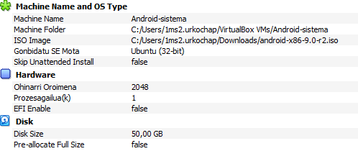

**Baina androideko bertsio honek ez duenez funtzionatzen beste bat probatu behar dugu**

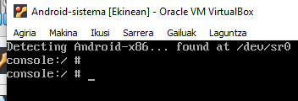

Ondoren android bertsio hau probatuko dugu (zaharragoa delako igual funtzionatzen du)

<https://sourceforge.net/projects/primeos/files/rpi4/PrimeOS-2.1.0-20220304-Raspberry-Pi4.zip/download>

**Memoria**: 2048

**Prozesadoreak**: 1

**Disko tamaina**: 10GB

Ondoren konfigurazio egokiak jarri ditut eta android bertsio honek funtzionatzen du.

